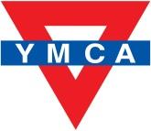
香港中華基督教青年會
聯青社 – 黃宜洲青年營
POTC 2017
目的： | 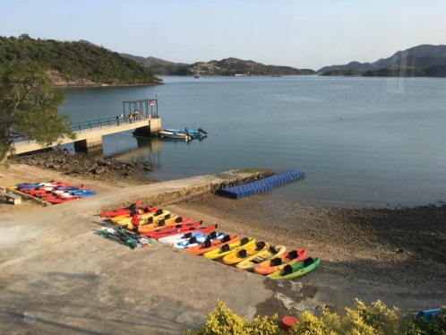  - 培養青年領導才能；  - 傳授技能；  - 鼓勵青年善用餘暇。.
內容： | - 講座；  - 技能學習：啟導活動、團隊建立活動、獨木舟、龍舟、  竹筏、繩網、團體康樂活動等等  - 實習及評核。  *受訓完畢可加入黃宜洲青年營及將軍澳青年營活動導師團隊，協助舉辦營會及帶領營地活動。

對象： | 16至25歲青年，對營務工作有興趣者。(活動包括水上活動及劇烈運動，參加者必須懂得游泳)
日期： | 2017年6月24日至25日(星期六至星期日)。
費用： | $400 (包括營費、膳費、船費、活動器材費、導師費、公共責任保險費)
報名辦法： | 開始報名日期：2017年6月5日  填妥表格後，連同劃線支票（抬頭「香港中華基督教青年會」）及回郵信封寄往：  九龍窩打老道23號地下 香港中華基督教青年會 營務辦事處 黃宜洲青年營收（POTC2016）  截止報名日期：2017年6月17日。
 | 名額20名，如不獲取錄，支票將以回郵信封寄回。
查詢電郵： | hwchow@ymca.org.hk 周浩華
收集個人資料聲明
香港中華基督教青年會（下稱「本會」）會遵守及履行個人資料（私隱）條例之規定，並確保你的個人資料的準確性及安全性。你的個人資料（包括你的姓名、電郵地址）或會被本會透過電話／郵寄／電子郵件，用作聯絡通訊、籌款、推廣活動、研究調查及其他通訊及推廣之用途。若你希望停止接收本會上述各項資訊，請將中英文全名、會員證號碼及電話號碼，電郵予本營地(wyccamp@ymca.org.hk) 以安排相關刪除手續。如有查詢，請致電2792 4516與本營地聯絡。
POTC 2017報名表
姓名(中)： |  | Name(Block Letters) ：
出生日期： | / / (日/月/年) | 性別： 男／女 | 教育程度：
聯絡電話： |  | 電郵地址：
聯絡地址：
緊急聯絡人： |  | (電話) ：
聲明：本人(報名人)沒有指明列表中的性罪行定罪紀錄
報名人簽署： |  |  | 日期：
家長簽署(十八歲以下參加者)： |  |  | 日期：

 | 以下由本會填寫
 | 現金 / 支票( )： |  | 收據號碼： |  |  | 日期 |  | 經辦同工:

